0.
Nume:Godja Maria Sinziana
Denumire disciplina | Anul
Programarea calculatoarelor si limbaje de programare | I
Inginerie software | II
Bazele electrotehnicii I | I
e-mail: godjamaria03@gmail.com
Hobby-uri:
- Citit
- Dans

1. a)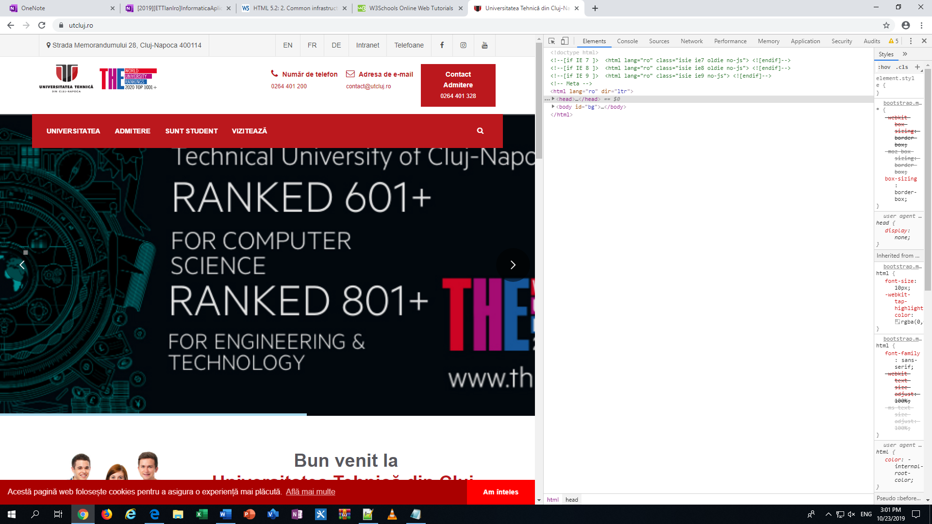

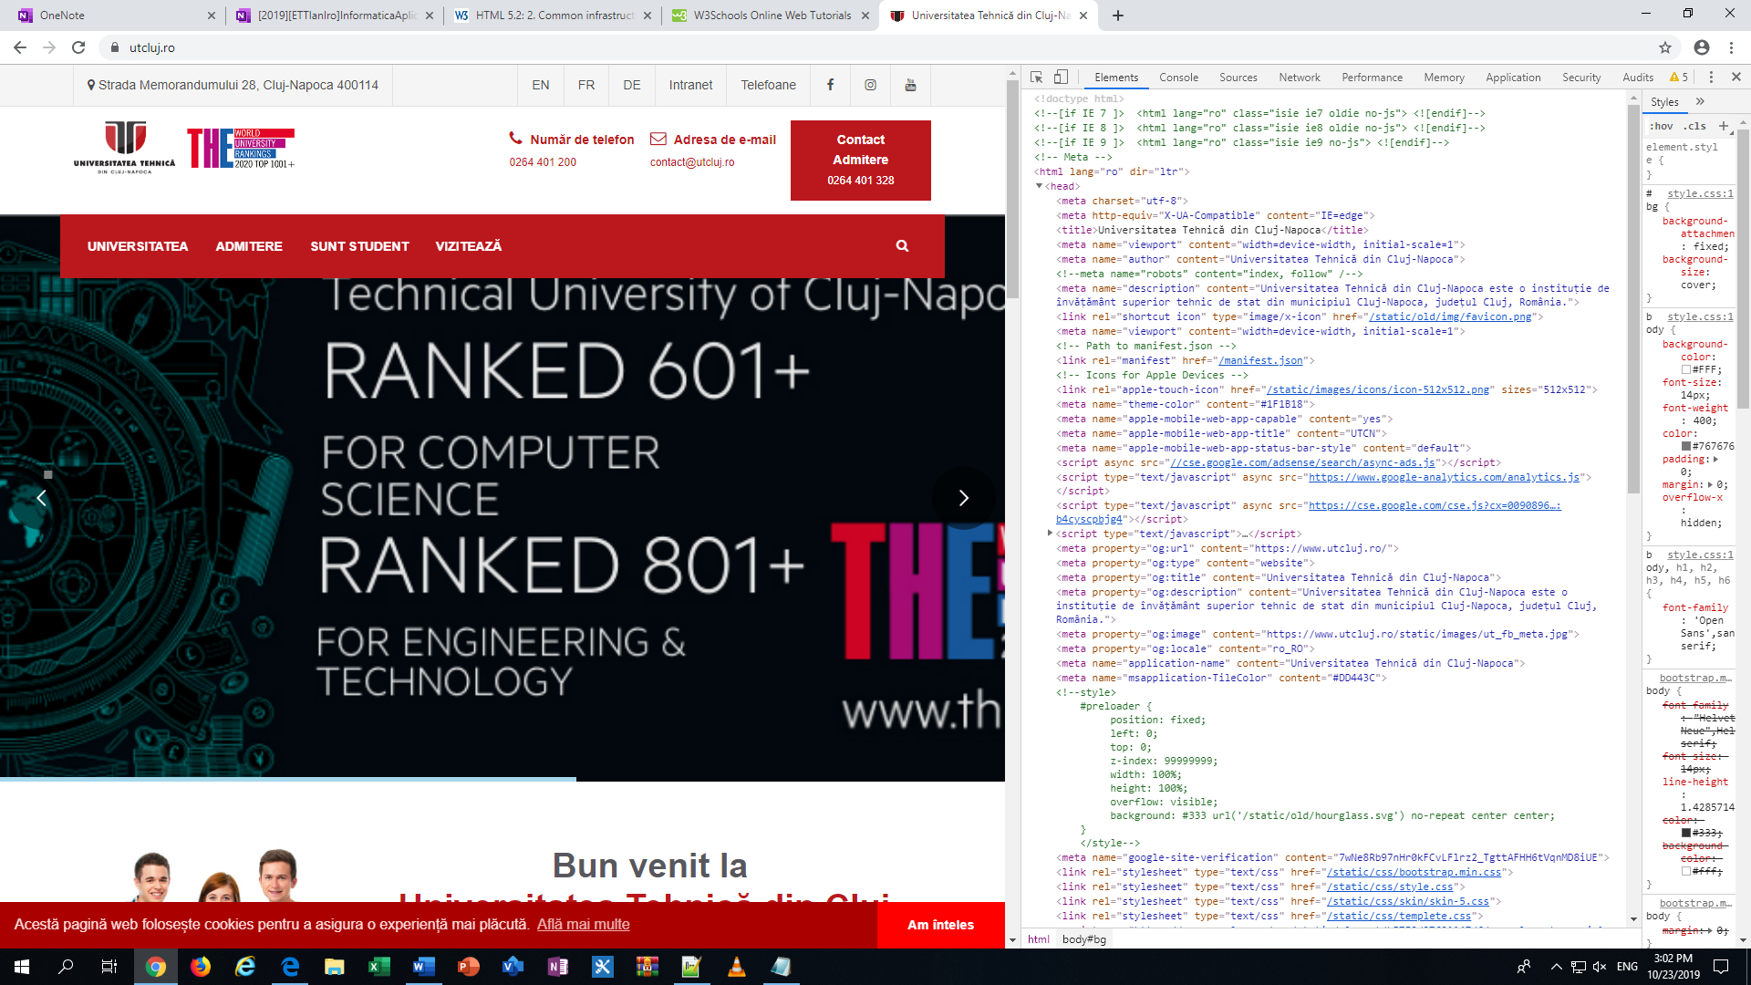

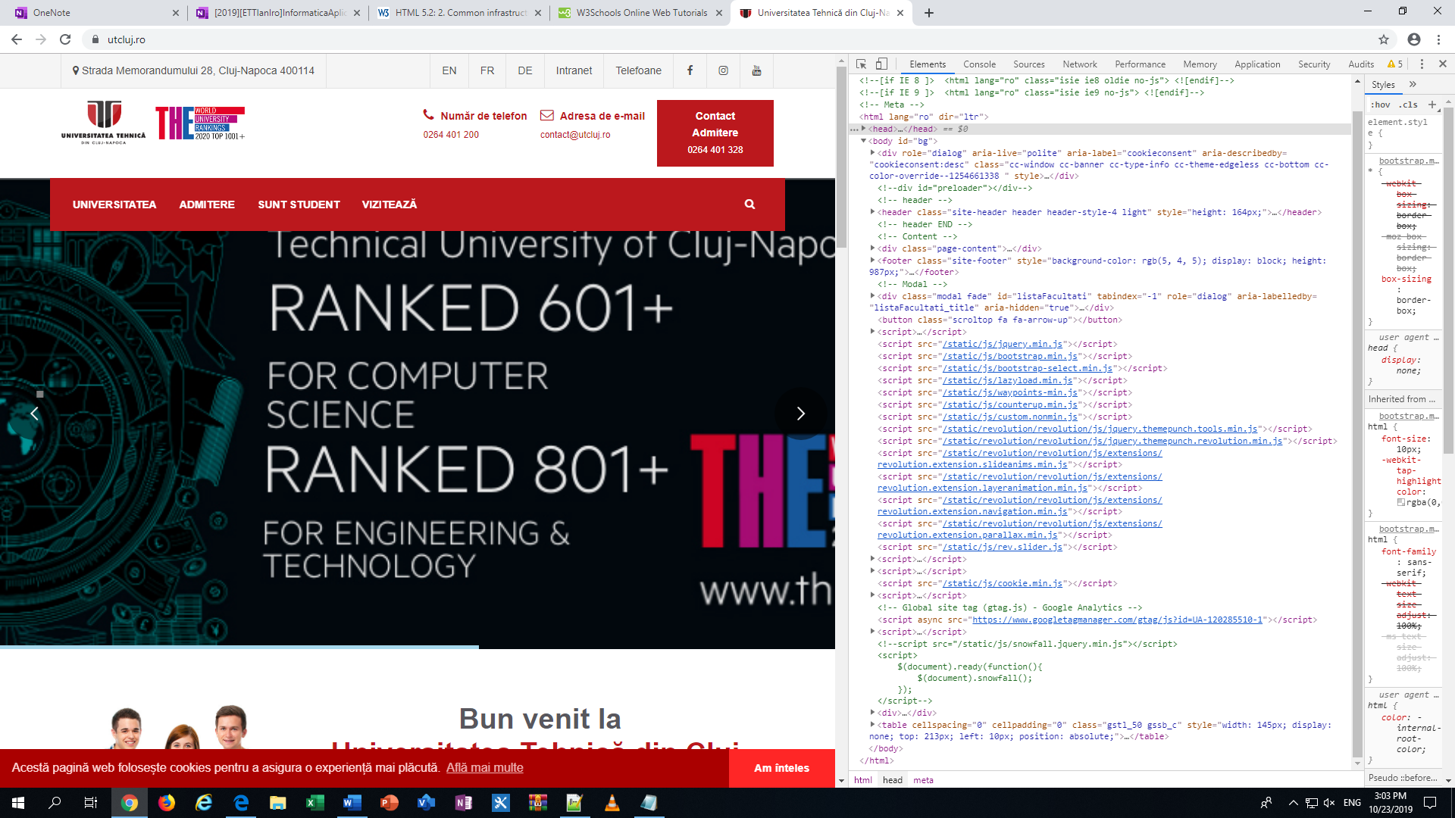
b) 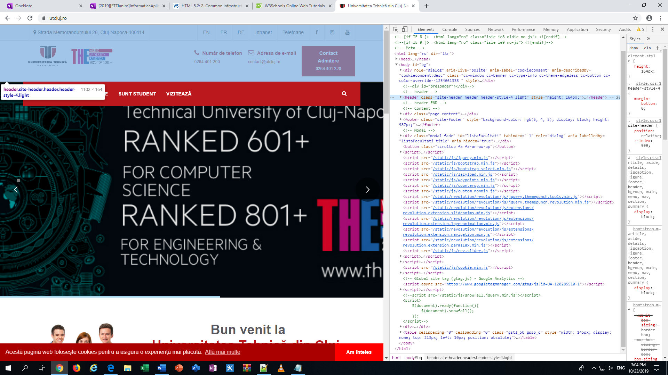
c)
